Лабораторна робота №8
Тема: Робота з формами. Обробка подій Вдосконалення Windows Form проекту c#

Мета. Одержати практичні навички розробки об’єктно-орієнтованої програми, з графічним інтерфейсом що керується подіями. Обробка виключних випадків. Використання атрибутів, псевдонімів, власних бібліотек. Реалізація функцій розширення, часткових класів та методів. Налагодження проектів.
Задача 1
Умови

Завдання 1. Створити DLL бібліотеку для проекту C# і винести туда всі класи з попередніх ЛР,, які не повязані з WinForm
Завдання 2. Створити псевдонім (alias) для будь-якого namespace. Використати ключову слово using.
Завдання 3. Розбити клас за допомогою partial. Створити partial-метод
Завдання 4. Створити методи розширення наступних видів:
оцінка 3: для примітивного типу (int, double, string тощо)
оцінка 4: + для власного класу
оцінка 5: +для компоненти WinForm (наприклад мапити обєкт класу в рядок DataGridView)
Код:
Form:
Form:Form1:

using Lab1_zavd3;
using AttractionViewForm=LW4_zavd2.AttractionViewForm;
using TicketOption=LW6_zavd1.TicketOption;
using Collection=LW7_zavd3.DataStore;
using Nito.Collections;
using System.Diagnostics.Metrics;
using System.Globalization;
using System.Text.RegularExpressions;
using System.Windows.Forms;
using static System.Windows.Forms.VisualStyles.VisualStyleElement.ScrollBar;
using MeLibrary1;
using MeLibrary1.Extension;
namespace LR1_Zavd3

{
public delegate void MessageHandler(string message);
public partial class Form1 : Form
{
public delegate void ValitatedHandler(object sender, EventArgs e);
ValitatedHandler Validated;

public delegate void SearchFormHandler(object sender, EventArgs e);
SearchFormHandler SearchHandler;

public static event MessageHandler? Message;

private List<Ticket> tickets = Collection.Tickets;
private List<Attraction> Attractions = Collection.Attractions;
private Deque<Ticket> ArchiveTickets = Collection.ArchiveTickets;

int count = 0;
int ArchiveCount = 0;
int TempCount = 0;
int countAttraction = 0;
public Form1()
{
InitializeComponent();

Message += ShowInfo;

SearchHandler = SearchForm;
Validated = button_Check;

Attractions.Add(new RollerCoaster());
Attractions.Add(new FerrisWheel());
Attractions.Add(new FreefallTower());

foreach (var a in Attractions)
{
int rowIndex = dataGridView3.Rows.Add();
DataGridViewRow row = dataGridView3.Rows[rowIndex];
comboBox1.Items.Add(a.NameAttraction);
row.Cells[0].Value = ++countAttraction;
row.Cells[1].Value = a.NameAttraction;
row.Cells[2].Value = a.DurationMinutes;
row.Cells[3].Value = a.MinAge;
row.Cells[4].Value = a.Price;
row.Cells[5].Value = a.Casier.NameCasier + " " + a.Casier.LastNameCasier;
}

comboBox1.SelectedIndex = 0;

comboBox1.SelectedIndexChanged += new EventHandler(Validated);
nameBox.Leave += new EventHandler(Validated);
last_nameBox.Leave += new EventHandler(Validated);
yearBox.Leave += new EventHandler(Validated);
datePicker.Leave += new EventHandler(Validated);
timeBox.Leave += new EventHandler(Validated);

поІменіToolStripMenuItem.Click += new EventHandler(SearchHandler);
поПрізвещіToolStripMenuItem.Click += new EventHandler(SearchHandler);
назвіАтракціонуToolStripMenuItem.Click += new EventHandler(SearchHandler);

TicketOption.Message += ShowInfo;
Casier.TicketCreated += OnTicketCreated;
}
private void ShowInfo(string msg)
{
MessageBox.Show(msg);
}

private void OnTicketCreated(object? sender, TicketEventArgs e)
{
tickets.Add(e.Ticket); // зберігаємо в список
dataGridView1.WriteTicket(e.Ticket, ref count);
TicketOption.UpdateData(dataGridView1, dataGridView4, ref count, ref ArchiveCount);

}

//-----------------Перевірка-------------------
private void button_Check(object sender, EventArgs e)
{
bool isValid = true;

// Рік
if (!Regex.IsMatch(yearBox.Text, @"^\d+$"))
{
AgeError.Text = "Тут повинно бути тільки цифри!";
AgeError.Visible = true;
isValid = false;
}
else if (int.TryParse(yearBox.Text, out int year))
{
if (year < 1 || year > 100)
{
AgeError.Text = "Вік повинен бути від 1 до 100!";
AgeError.Visible = true;
isValid = false;
}
else
AgeError.Visible = false;
}

// Ім'я
if (!Regex.IsMatch(nameBox.Text, @"^[a-zA-Zа-яА-ЯїЇєЄіІґҐ]+$"))
{
NameError.Text = "Тут повинно бути тільки літери!";
NameError.Visible = true;
isValid = false;
}
else
NameError.Visible = false;

// Прізвище
if (!Regex.IsMatch(last_nameBox.Text, @"^[a-zA-Zа-яА-ЯїЇєЄіІґҐ]+$"))
{
LastNameError.Text = "Тут повинно бути тільки літери!";
LastNameError.Visible = true;
isValid = false;
}
else
LastNameError.Visible = false;

// Час
bool isTimeValid = DateTime.TryParseExact(
timeBox.Text,
"HH:mm",
CultureInfo.InvariantCulture,
DateTimeStyles.None,
out _
);

// Перевірка заповненості
bool allFilled = comboBox1.SelectedIndex != -1 &&
!string.IsNullOrWhiteSpace(nameBox.Text) &&
!string.IsNullOrWhiteSpace(last_nameBox.Text) &&
!string.IsNullOrWhiteSpace(yearBox.Text) &&
isTimeValid;

isValid = isValid && allFilled;

button1.Enabled = isValid;
button1.BackColor = isValid ? Color.Green : Color.Red;
}

private void button1_Click(object sender, EventArgs e)
{
Attraction selectedAttraction = Attractions[comboBox1.SelectedIndex];
Ticket ticket = selectedAttraction.Casier.GenerateTicket(selectedAttraction.GetData(nameBox.Text, last_nameBox.Text, selectedAttraction, int.Parse(yearBox.Text), datePicker.Value.Date, TimeSpan.Parse(timeBox.Text)), selectedAttraction);

}

private void зберегтиУФайлToolStripMenuItem_Click(object sender, EventArgs e)
{
TicketOption.Save();
}

private void зчитатиЗФайлуToolStripMenuItem_Click(object sender, EventArgs e)
{
TicketOption.Read();
TicketOption.UpdateData(dataGridView1, dataGridView4,ref count, ref ArchiveCount);

}

private void копіюОбєктуToolStripMenuItem_Click(object sender, EventArgs e)
{
if (tickets.Count == 0)
{
Message.Invoke("Немає квитків для копіювання!");
return;
}

using (var copyForm = new CopyTicketForm(tickets.Count))
{
if (copyForm.ShowDialog() == DialogResult.OK)
{
int index = copyForm.SelectedIndex;

var original = tickets[index];
nameBox.Text = original.FirstName;
last_nameBox.Text = original.LastName;
yearBox.Text = original.Age.ToString();
comboBox1.Text = original.NameAttraction.NameAttraction;
timeBox.Text = original.DateTime.ToString("HH:mm");
datePicker.Value = original.DateTime;

}
}
}

private void поДефолтуToolStripMenuItem_Click(object sender, EventArgs e)
{
Ticket defolt = new Ticket();
nameBox.Text = defolt.FirstName;
last_nameBox.Text = defolt.LastName;
yearBox.Text = defolt.Age.ToString();
comboBox1.SelectedIndex = 0;
timeBox.Text = defolt.DateTime.ToString("HH:mm");
datePicker.Value = defolt.DateTime;
}
private void SearchForm(object sender, EventArgs e)
{
if (tickets.Count == 0)
{
Message.Invoke("Список квитків порожній!");
return;
}

var item = sender as ToolStripMenuItem;
if (item == null) return;

Func<Ticket, string?> selector = item.Name switch
{
"поІменіToolStripMenuItem" => t => t.FirstName,
"поПрізвещіToolStripMenuItem" => t => t.LastName,
"назвіАтракціонуToolStripMenuItem" => t => t.NameAttraction?.NameAttraction,
_ => t => null
};

// Без null і порожніх значень
var allNames = tickets
.Select(selector)
.Where(s => !string.IsNullOrWhiteSpace(s))
.Distinct(StringComparer.OrdinalIgnoreCase)
.ToHashSet();

using (var searchForm = new NameSearchForm(allNames))
{
if (searchForm.ShowDialog() == DialogResult.OK)
{
string name = searchForm.NameToSearch;
TempCount = 0;
dataGridView2.Rows.Clear();

foreach (var ticket in tickets)
{
string? value = selector(ticket);
if (value != null && value.Equals(name, StringComparison.OrdinalIgnoreCase))
{
TicketOption.UpdateData(dataGridView1, dataGridView4, ref count, ref ArchiveCount);
}
}

if (TempCount == 0)
Message.Invoke("Квитки з таким ім'ям не знайдено!");
}
}
}

partial void відМеншогоToolStripMenuItem_Click(object sender, EventArgs e);

private void yearBox_Leave(object sender, EventArgs e)
{

int comboTake = comboBox1.SelectedIndex;

// Переконуємось, що поле віку не порожнє
if (!string.IsNullOrWhiteSpace(yearBox.Text) && int.TryParse(yearBox.Text, out int userAge))
{
if (comboTake >= 0 && comboTake < Attractions.Count)
{
if (userAge < Attractions[comboTake].MinAge)
{
MessageBox.Show(
$"Вік для цього атракціону не менше {Attractions[comboTake].MinAge} років!",
"Обмеження за віком",
MessageBoxButtons.OK,
MessageBoxIcon.Warning
);
}
}
}
}

private void dataGridView3_CellDoubleClick(object sender, DataGridViewCellEventArgs e)
{
int ind = e.RowIndex;
int i = e.ColumnIndex;
bool T;
if (i == 1)
{
T = true;
AttractionViewForm form = new AttractionViewForm(Attractions, ind, T);
form.ShowDialog();
}
if (i == 5)
{
T = false;
AttractionViewForm form = new AttractionViewForm(Attractions, ind, T);
form.ShowDialog();
}
}

}
}
Form:Trash:
using System;
using System.Collections.Generic;
using System.Linq;
using System.Text;
using System.Threading.Tasks;

namespace LR1_Zavd3
{
public partial class Form1
{
private void comboBox1_SelectedIndexChanged(object sender, EventArgs e)
{

}
private void dataGridView3_CellContentClick(object sender, DataGridViewCellEventArgs e)
{

}
private void nameBox_TextChanged(object sender, EventArgs e)
{

}
private void поІменіToolStripMenuItem_Click(object sender, EventArgs e)
{

}

private void поПрізвещіToolStripMenuItem_Click(object sender, EventArgs e)
{

}

private void назвіАтракціонуToolStripMenuItem_Click(object sender, EventArgs e)
{
}
private void dataGridView3_CellClick(object sender, DataGridViewCellEventArgs e)
{

}

private void Form1_Load(object sender, EventArgs e)
{

}
private void зберегтиToolStripMenuItem_Click(object sender, EventArgs e)
{

}
private void label1_Click(object sender, EventArgs e)
{

}

private void button2_Click(object sender, EventArgs e)
{

}

private void yearBox_TextChanged(object sender, EventArgs e)
{

}
}
}

Form:Sort:
using LW6_zavd1;
using Collection=LW7_zavd3.DataStore;
using System;
using System.Collections.Generic;
using System.Linq;
using System.Text;
using System.Threading.Tasks;

namespace LR1_Zavd3
{
public partial class Form1
{
partial void відМеншогоToolStripMenuItem_Click(object sender, EventArgs e)
{
var sorted = Collection.Tickets.OrderBy(t => t.Age).ToList();
TicketOption.UpdateDataGrid(dataGridView1, sorted, ref count);
}

private void відБільшогоToolStripMenuItem_Click(object sender, EventArgs e)
{
var sorted = Collection.Tickets.OrderByDescending(t => t.Age).ToList();
TicketOption.UpdateDataGrid(dataGridView1, sorted, ref count);
}

private void відАДоЯToolStripMenuItem_Click(object sender, EventArgs e)
{
var sorted = Collection.Tickets.OrderBy(t => t.FirstName).ToList();
TicketOption.UpdateDataGrid(dataGridView1, sorted, ref count);
}

private void відЯДоАToolStripMenuItem_Click(object sender, EventArgs e)
{
var sorted = Collection.Tickets.OrderByDescending(t => t.FirstName).ToList();
TicketOption.UpdateDataGrid(dataGridView1, sorted, ref count);
}

private void відАДоЯToolStripMenuItem1_Click(object sender, EventArgs e)
{
var sorted = Collection.Tickets.OrderBy(t => t.LastName).ToList();
TicketOption.UpdateDataGrid(dataGridView1, sorted, ref count);
}

private void відЯДоАToolStripMenuItem1_Click(object sender, EventArgs e)
{
var sorted = Collection.Tickets.OrderByDescending(t => t.LastName).ToList();
TicketOption.UpdateDataGrid(dataGridView1, sorted, ref count);
}
}
}

TicketOption:
using LR1_Zavd3;
using Collection = LW7_zavd3.DataStore;
using Nito.Collections;
using MeLibrary1;
using MeLibrary1.Extension;
using System;
using System.Collections.Generic;
using System.IO;
using System.IO.Compression;
using System.Linq;
using System.Net.Sockets;
using System.Runtime.Serialization;
using System.Runtime.Serialization.Formatters.Binary;
using System.Text;
using System.Threading.Tasks;
using System.Windows.Forms;
using static System.Windows.Forms.VisualStyles.VisualStyleElement.TrackBar;

namespace LW6_zavd1
{
[DataContract]
[KnownType(typeof(Ticket))]
[KnownType(typeof(Attraction))]
[KnownType(typeof(Casier))]
public class TicketData
{
[DataMember]
public List<Ticket> Tickets { get; set; } = new List<Ticket>();

[DataMember]
public List<Ticket> ArchiveTickets { get; set; } = new List<Ticket>();
}
public class TicketOption
{
public static event MessageHandler? Message;

public static void Save()
{
using (SaveFileDialog sfd = new SaveFileDialog())
{
sfd.Filter = "BIN files (*.json)|*.json|All files (*.*)|*.*";
if (sfd.ShowDialog() == DialogResult.OK)
{
var serializer = new DataContractSerializer(typeof(TicketData));
var archiveList = Collection.ArchiveTickets.ToList();

using (FileStream fs = new FileStream(sfd.FileName, FileMode.Create))
{
var data = new TicketData
{
Tickets = Collection.Tickets,
ArchiveTickets = archiveList
};
foreach (var ticket in data.Tickets)
{
// Ensure that the Attraction and Casier images are converted to byte arrays
if (ticket.NameAttraction != null && ticket.NameAttraction.Image != null&& ticket.NameAttraction?.Casier != null && ticket.NameAttraction.Casier.Image != null)
{
ticket.NameAttraction.FromImageToByte();
ticket.NameAttraction.Casier.FromImageToByte();
}
}
foreach (var ticket in data.ArchiveTickets)
{
// Ensure that the Attraction and Casier images are converted to byte arrays
if (ticket.NameAttraction != null && ticket.NameAttraction.Image != null && ticket.NameAttraction?.Casier != null && ticket.NameAttraction.Casier.Image != null)
{
ticket.NameAttraction.FromImageToByte();
ticket.NameAttraction.Casier.FromImageToByte();
}
}

serializer.WriteObject(fs, data);
}

Message?.Invoke("Дані успішно збережено у бінарний файл!");
}
}
}

public static void Read()
{
using (OpenFileDialog ofd = new OpenFileDialog())
{
ofd.Filter = "BIN files (*.json)|*.json|All files (*.*)|*.*";
if (ofd.ShowDialog() == DialogResult.OK)
{
var serializer = new DataContractSerializer(typeof(TicketData));

using (FileStream fs = new FileStream(ofd.FileName, FileMode.Open))
{
var data = (TicketData)serializer.ReadObject(fs);

// Очистимо поточні списки
Collection.Tickets.Clear();
Collection.ArchiveTickets.Clear();

// Додамо активні квитки
foreach (var ticket in data.Tickets)
{
if (ticket.NameAttraction != null)
{
ticket.NameAttraction.FromByteToImage();
ticket.NameAttraction.Casier?.FromByteToImage();
}
Collection.Tickets.Add(ticket);
}

// Додамо архівні квитки
foreach (var ticket in data.ArchiveTickets)
{
if (ticket.NameAttraction != null)
{
ticket.NameAttraction.FromByteToImage();
ticket.NameAttraction.Casier?.FromByteToImage();
}
Collection.ArchiveTickets.AddToBack(ticket);
}
}

Message?.Invoke("Дані успішно зчитано з файлу!");
}
}
}
public static void UpdateData(DataGridView data1, DataGridView data2, ref int count1,ref int count2)
{
var toArchive = Collection.Tickets
.Where(t => (DateTime.Now - t.DateTime) > TimeSpan.FromDays(30))
.ToList();

foreach (var ticket in toArchive)
{
AddToArchiv(ticket);
}
UpdateDataGrid(data1, Collection.Tickets,ref count1);
UpdateDataGrid(data2, Collection.ArchiveTickets, ref count2);
}
public static void UpdateDataGrid(DataGridView data, IEnumerable<Ticket> ticketsSource, ref int count)
{
count = 0;
data.Rows.Clear();

foreach (var ticket in ticketsSource)
{
int rowIndex = data.Rows.Add();
DataGridViewRow row = data.Rows[rowIndex];

row.Cells[0].Value = ++count;
row.Cells[1].Value = ticket.FirstName;
row.Cells[2].Value = ticket.LastName;
row.Cells[3].Value = ticket.Age;
row.Cells[4].Value = ticket.DateTime;
row.Cells[5].Value = ticket.NameAttraction.NameAttraction;
string NameCasier = ticket.NameAttraction.Casier.NameCasier;
row.Cells[6].Value = NameCasier.Combine(ticket.NameAttraction.Casier.LastNameCasier);
}
}

public static void AddToArchiv(Ticket ticket)
{
Collection.ArchiveTickets.AddToFront(ticket);
Collection.Tickets.Remove(ticket);
}
}
}

MeLibrary1:
MeLibrary1:Ticket
using System;
using System.Collections.Generic;
using System.Linq;
using System.Runtime.Serialization;
using System.Text;
using System.Threading.Tasks;

namespace MeLibrary1
{
[DataContract]
public class Ticket
{

//--------Властивості----------
[DataMember] public string FirstName { get; set; }
[DataMember] public string LastName { get; set; }
[DataMember] public Attraction NameAttraction { get; set; }
[DataMember] public int Age { get; set; }
[DataMember] public DateTime DateTime { get; set; }
//--------Конструктори----------
public Ticket() // конструктор за замовчуванням
{
FirstName = "Назар";
LastName = "Шейкін";
NameAttraction = null;
Age = 18;
DateTime = new DateTime(2000, 4, 1, 0, 0, 0);

}
public Ticket(string firstName, string lastName, Attraction nameAttraction, int year, DateTime dateTime) // з параметрами
{
FirstName = firstName;
LastName = lastName;
NameAttraction = nameAttraction;
Age = year;
DateTime = dateTime;

}
public Ticket(Ticket other) // конструктор копіювання
{
FirstName = other.FirstName;
LastName = other.LastName;
NameAttraction = other.NameAttraction;
Age = other.Age;
DateTime = other.DateTime;
}

//--------Перевантаження----------

// == і != (порівняння по всіх полях)
public static bool operator ==(Ticket t1, Ticket t2)
{
if (ReferenceEquals(t1, t2)) return true;
if ((object)t1 == null || (object)t2 == null) return false;

return t1.FirstName == t2.FirstName &&
t1.LastName == t2.LastName &&
t1.NameAttraction == t2.NameAttraction &&
t1.Age == t2.Age &&
t1.DateTime == t2.DateTime;
}
public static bool operator !=(Ticket t1, Ticket t2) => !(t1 == t2);

// > і < (порівняння за віком)
public static bool operator >(Ticket t1, Ticket t2) => t1.Age > t2.Age;
public static bool operator <(Ticket t1, Ticket t2) => t1.Age < t2.Age;

// Додавання (зміщення дати на кілька днів)
public static Ticket operator +(Ticket t, int days)
{
return new Ticket(t.FirstName, t.LastName, t.NameAttraction, t.Age, t.DateTime.AddDays(days));
}

// ToString() для гарного виводу
public override string ToString()
{
return $"{FirstName} {LastName}, {Age} років, Атракціон: {NameAttraction}, Дата: {DateTime}";
}

// Щоб не сварився компілятор, треба перевизначити Equals і GetHashCode
public override bool Equals(object obj)
{
if (obj is Ticket other) return this == other;
return false;
}
public override int GetHashCode()
{
return HashCode.Combine(FirstName, LastName, NameAttraction, Age, DateTime);
}

}
}

MeLibrary1:Attraction
using System.Runtime.Serialization;
using System;
using System.Collections.Generic;
using System.Linq;
using System.Runtime.Serialization;
using System.Text;
using System.Threading.Tasks;
using System.Drawing;
using System.IO;

namespace MeLibrary1
{
[DataContract]
[KnownType(typeof(RollerCoaster))]
[KnownType(typeof(FreefallTower))]
[KnownType(typeof(FerrisWheel))]
public class Attraction : IAttraction
{
[IgnoreDataMember] public Image Image { get; set; }
[DataMember] public string NameAttraction { get; set; } // назва атракціону
[DataMember] public int DurationMinutes { get; set; } // тривалість поїздки
[DataMember] public int MinAge { get; set; }
[DataMember] public double Price { get; set; } // вартість квитка

[DataMember] public Casier Casier { get; set; }

[DataMember] public byte[] ImageFromByte { get; set; }

// Конструктор за замовчуванням
public Attraction()
{
NameAttraction = "Generic Attraction";
DurationMinutes = 5;
Price = 150.0;
Casier = new Casier();
}

// Конструктор з параметрами
public Attraction(Image image, string NameAttraction, int duration, int age, double price, Casier casier)
{
Image = image;
this.NameAttraction = NameAttraction;
DurationMinutes = duration;
MinAge = age;
Price = price;
Casier = casier;
}
public virtual string GetInfo()
{
return $"{NameAttraction}\nЦіна: {Price} грн\nМін. вік: {MinAge} років\nТривалість: {DurationMinutes} хв";
}
public virtual Image GetImage() => Image;
public DataForTicket GetData(string name, string surname, Attraction selectAtt, int age, DateTime date, TimeSpan time)
{

return new DataForTicket
{
FirstName = name,
LastName = surname,
Age = age,
DateTime = date.Add(time)
};
}
public void FromByteToImage()
{
using (MemoryStream ms = new MemoryStream(ImageFromByte))
{
Image = Image.FromStream(ms);
}
}
public void FromImageToByte()
{
using (MemoryStream ms = new MemoryStream())
{
Image.Save(ms, System.Drawing.Imaging.ImageFormat.Png);
ImageFromByte = ms.ToArray();
}
}
}

// ======= Похідні класи атракціонів =======

public class RollerCoaster : Attraction
{
public double MaxSpeed { get; set; }

public RollerCoaster() : base(Image.FromFile("D:\\VisualStudio\\ООП\\LR4\\LW4_zavd2\\img\\roller_coester.jpg"), "Roller Coaster", 200, 12, 150, new Casier())
{

MaxSpeed = 120.0;
}

public RollerCoaster(string NameAttraction, int age, double maxSpeed, Image image)
: base(image, NameAttraction, 200, age, 15, new Casier())
{
MaxSpeed = maxSpeed;
}
public override string GetInfo()
{
return base.GetInfo() + $"\nМакс. швидкість: {MaxSpeed} км/год";
}

}

public class FreefallTower : Attraction
{
public double Height { get; set; }

public FreefallTower()
: base(Image.FromFile("D:\\VisualStudio\\ООП\\LR4\\LW4_zavd2\\img\\freefall.jpg"), "Freefall Tower", 5, 18, 250, new Casier("Захар", "Шостацький", 98, Image.FromFile("D:\\VisualStudio\\ООП\\LR5\\LW5_zavd2\\img\\casier1.png")))
{
Height = 50.0;
}

public FreefallTower(int age, double height, Image image)
: base(image, "Freefall Tower", 180, age, 2, new Casier("Захар", "Шостацький", 98, Image.FromFile("D:\\VisualStudio\\ООП\\LR5\\LW5_zavd2\\img\\casier1.png")))
{
Height = height;
}

public override string GetInfo()
{
return base.GetInfo() + $"\nВисота: {Height} м";
}
}

public class FerrisWheel : Attraction
{
public int CabinsCount { get; set; }

public FerrisWheel()
: base(Image.FromFile("D:\\VisualStudio\\ООП\\LR4\\LW4_zavd2\\img\\wheel.jpg"), "Ferris Wheel", 5, 18, 250, new Casier("Влад", "Бевз", 99, Image.FromFile("D:\\VisualStudio\\ООП\\LR5\\LW5_zavd2\\img\\casier1.png")))
{
NameAttraction = "Ferris Wheel";
CabinsCount = 30;
}

public FerrisWheel(int age, int cabins, Image image)
: base(image, "Ferris Wheel", 100, age, 10, new Casier("Влад", "Бевз", 99, Image.FromFile("D:\\VisualStudio\\ООП\\LR5\\LW5_zavd2\\img\\casier1.png")))
{
CabinsCount = cabins;
}

public override string GetInfo()
{
return base.GetInfo() + $"\nКількість кабінок: {CabinsCount}";
}
}
public class DataForTicket
{
public string FirstName { get; set; }
public string LastName { get; set; }
public int Age { get; set; }
public DateTime DateTime { get; set; }
}
// ==================Інтерфейс========================
interface IAttraction
{
string GetInfo();
Image GetImage();
}
}

MeLibrary1:Contract
using System;
using System.Collections.Generic;
using System.Linq;
using System.Runtime.Serialization;
using System.Text;
using System.Threading.Tasks;

namespace MeLibrary1
{
[DataContract]
public class Contract
{
[DataMember] public string Number { get; set; }
[DataMember] public double Salary { get; set; }
[DataMember] public DateTime Date { get; set; }

public Contract()
{
Random rnd = new Random();
GenerateNumber();
Salary = double.Round((rnd.NextDouble() * (10000 - 100) + 100), 1);
Date = DateTime.Now;
}

public void GenerateNumber()
{
Random rnd = new Random();
StringBuilder sb = new StringBuilder();

for (int i = 0; i < 10; i++)
sb.Append(rnd.Next(0, 10));

Number = sb.ToString();

}
public string GetInfo()
{
return $"\nНомер контракту:{Number}\nЗарплата: {Salary} грн/міс\nДата заключення: {Date}";
}
}
}

MeLibrary1:Casier
using System;
using System.Collections.Generic;
using System.Diagnostics.Contracts;
using System.Linq;
using System.Runtime.Serialization;
using System.Text;
using System.Threading.Tasks;
using System.Drawing;
using System.Drawing.Imaging;

namespace MeLibrary1
{
[DataContract]
public class Casier : IAttraction, ITicket
{
public static event EventHandler<TicketEventArgs>? TicketCreated;
[DataMember] public string NameCasier { get; set; }
[DataMember] public string LastNameCasier { get; set; }

[IgnoreDataMember] public Image Image { get; set; }

[DataMember] public int AgeCasier { get; set; }

[DataMember] public Contract Contract { get; set; }

[DataMember] public byte[] ImageFromByte { get; set; }
public Casier()
{
NameCasier = "Назар";
LastNameCasier = "Шейкін";
AgeCasier = 18;
Image = Image.FromFile("D:\\VisualStudio\\ООП\\LR5\\LW5_zavd2\\img\\casier1.png");
Contract = new Contract();
}
public Casier(string name, string lastName, int age, Image image)
{
NameCasier = name;
LastNameCasier = lastName;
AgeCasier = age;
Image = image;
Contract = new Contract();
}

public void AddCasier(string name, string lastName, int age, Image image)
{
NameCasier = name;
LastNameCasier = lastName;
AgeCasier = age;
Image = image;
Contract = new Contract();
}
public string GetInfo()
{
return $"Ім'я:{NameCasier}\nПрізвище: {LastNameCasier} г\nВік: {AgeCasier} років";
}
public virtual Image GetImage() => Image;

public Ticket GenerateTicket(DataForTicket data, Attraction attraction)
{
var ticket = new Ticket(data.FirstName, data.LastName, attraction, data.Age, data.DateTime);
TicketCreated?.Invoke(this, new TicketEventArgs(ticket));
return ticket;
}
public void FromByteToImage()
{
using (MemoryStream ms = new MemoryStream(ImageFromByte))
{
Image = Image.FromStream(ms);
}
}
public void FromImageToByte()
{
using (MemoryStream ms = new MemoryStream())
{
Image.Save(ms, System.Drawing.Imaging.ImageFormat.Png);
ImageFromByte = ms.ToArray();
}
}

}
public class TicketEventArgs : EventArgs
{

public Ticket Ticket { get; }

public TicketEventArgs(Ticket ticket)
{
Ticket = ticket;
}

}
interface ITicket
{

Ticket GenerateTicket(DataForTicket data, Attraction attraction);
}
}

MeLibrary1:Extension
using System;
using System.Collections.Generic;
using System.Linq;
using System.Text;
using System.Threading.Tasks;
using System.Windows;

namespace MeLibrary1.Extension
{
public static class DataGridExtensions
{
public static void WriteTicket(this DataGridView data, Ticket ticket, ref int tempCount)
{
int rowIndex = data.Rows.Add();
DataGridViewRow row = data.Rows[rowIndex];

row.Cells[0].Value = tempCount + 1;
row.Cells[1].Value = ticket.FirstName;
row.Cells[2].Value = ticket.LastName;
row.Cells[3].Value = ticket.Age;
row.Cells[4].Value = ticket.DateTime;
row.Cells[5].Value = ticket.NameAttraction.NameAttraction;
row.Cells[6].Value = ticket.NameAttraction.Casier.NameCasier + " " +
ticket.NameAttraction.Casier.LastNameCasier;

tempCount++;
}
}
public static class DataTimeExtensions
{
public static DateTime CombineDateAndTime(this DateTime date, TimeSpan time)
{
return date.Date + time;
}
public static bool IsOver30DaysFromNow(this DateTime dateTime)
{
return (dateTime - DateTime.Now).TotalDays > 30;
}
}
public static class StringExtensions
{
public static string Combine(this string name1, string name2)
{
return $"{name1} {name2}";
}
}
public static class CasierExtensions
{
public static string GetFullName(this Casier casier)
{
return $"Ім'я:{casier.NameCasier}\nПрізвище: {casier.LastNameCasier} г\nВік: {casier.AgeCasier} років";
}
}
}
РЕЗУЛЬТАТ ПРОГРАМИ

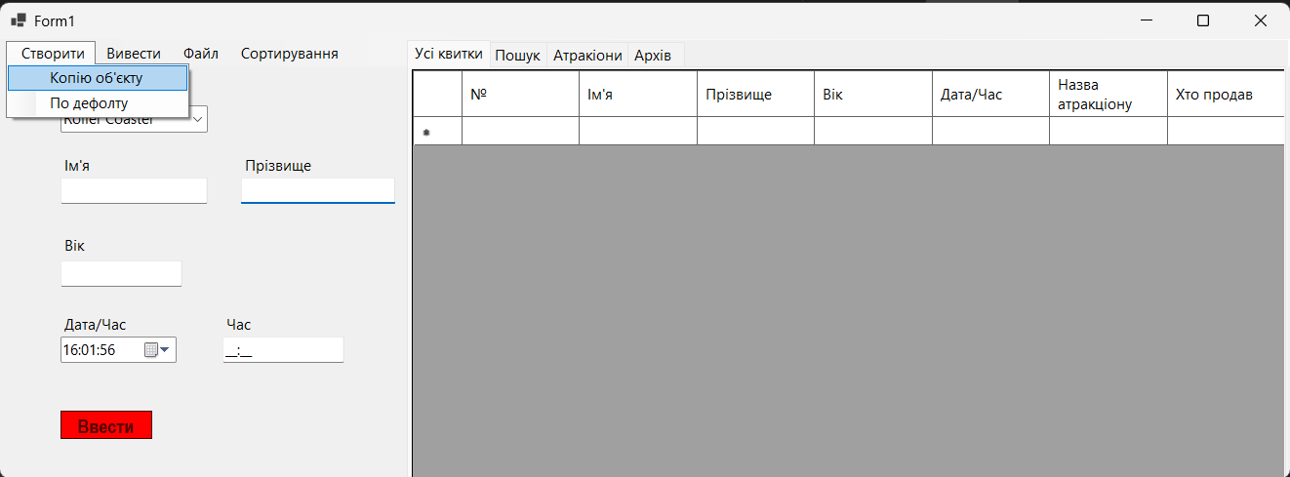
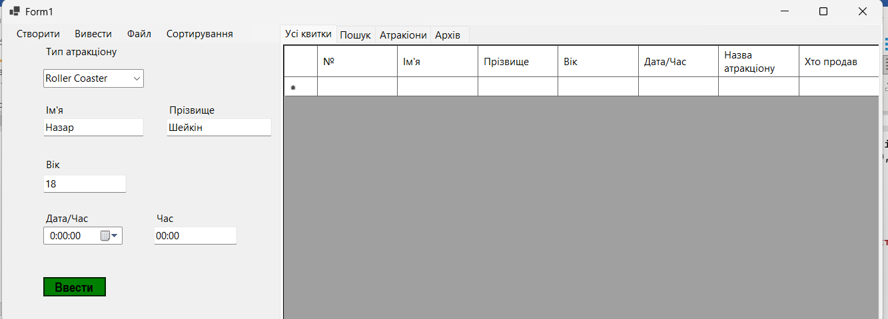
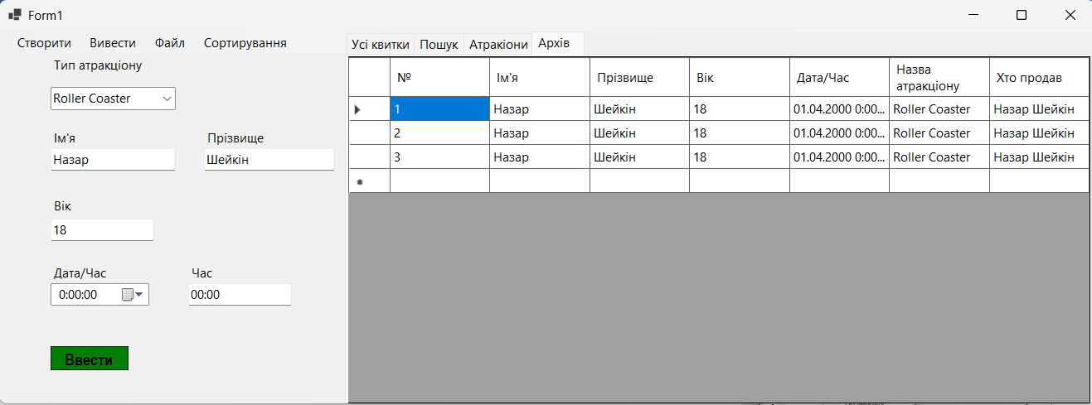
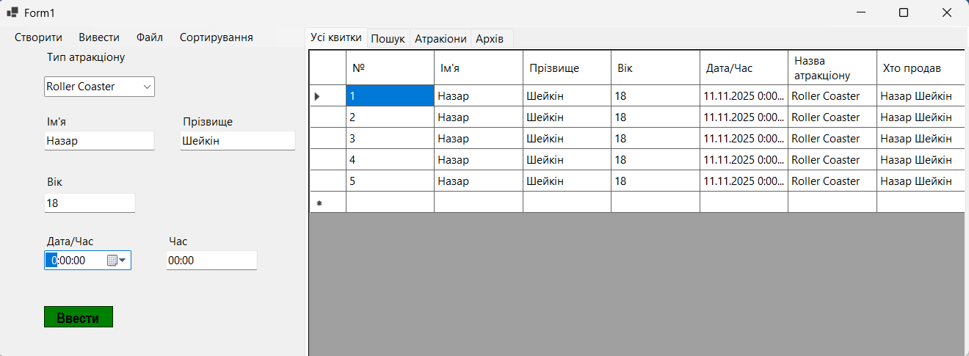
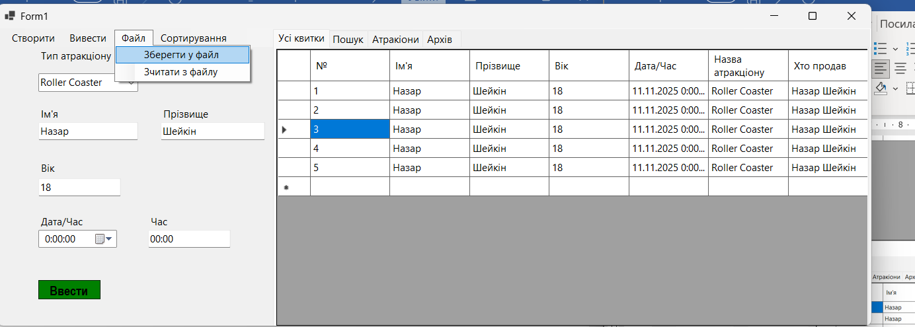
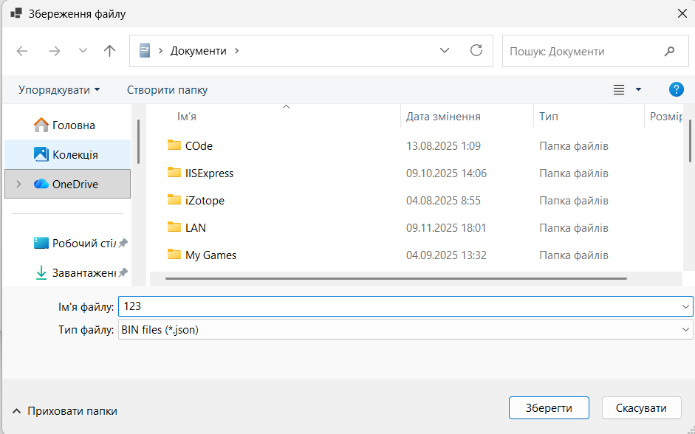
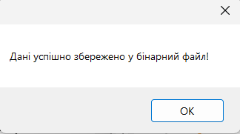
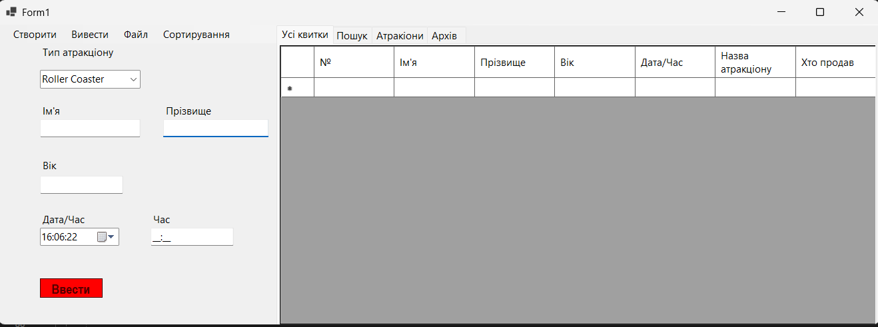
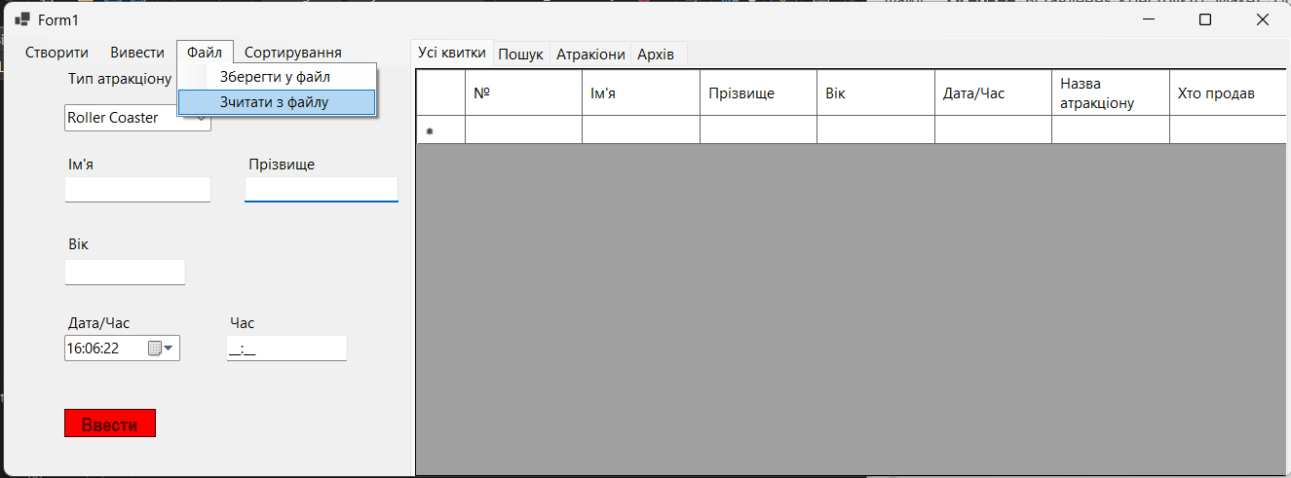
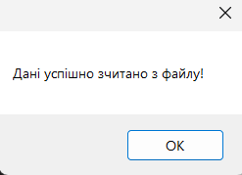
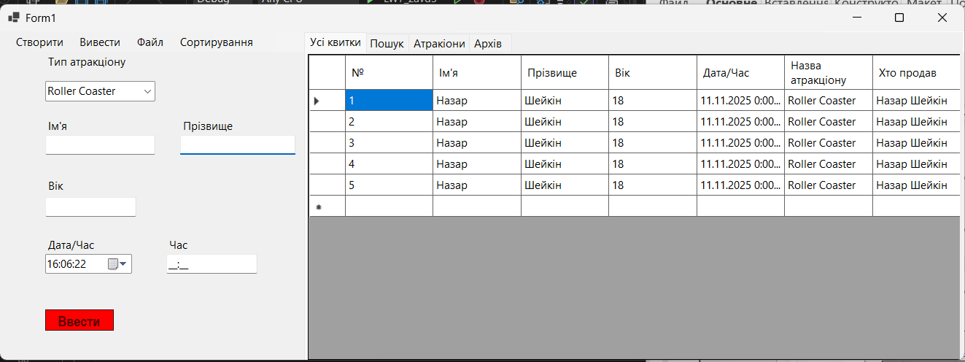
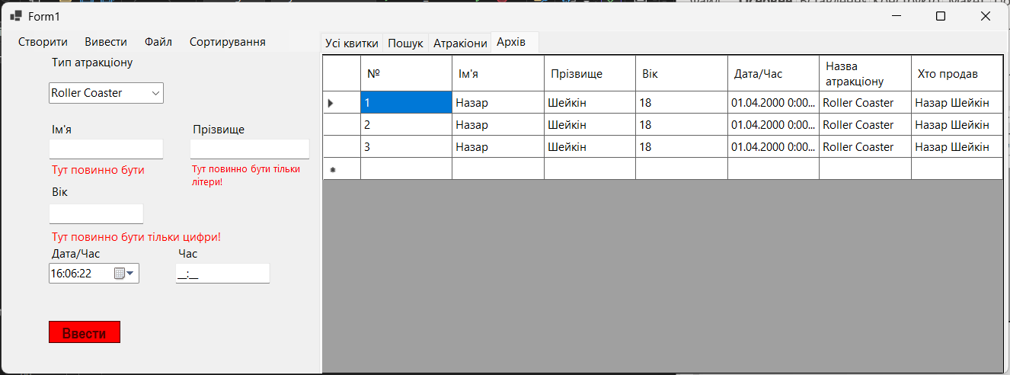

Висновок
У процесі виконання даної роботи було закріплено практичні навички розробки об’єктно-орієнтованих програм на мові C# з використанням графічного інтерфейсу Windows Forms. Було освоєно створення форм, налаштування елементів управління та обробку подій, що забезпечує інтерактивність програми та реагування на дії користувача.

